Рассмотрено на педагогическом совете

«____»___________20__г.

«УТВЕРЖДАЮ»
Директор школы № 113:
_____ И.И.Ахтариева
«____»___________20__г.

МБОУ «Средняя общеобразовательная татарско-русская школа № 113 с углубленным изучением отдельных предметов»
Ново - Савиновского района г. Казани

Программа
по патриотическому и гражданскому воспитанию учащихся
на 2011 - 2015 гг

«Растим патриотов России»
.
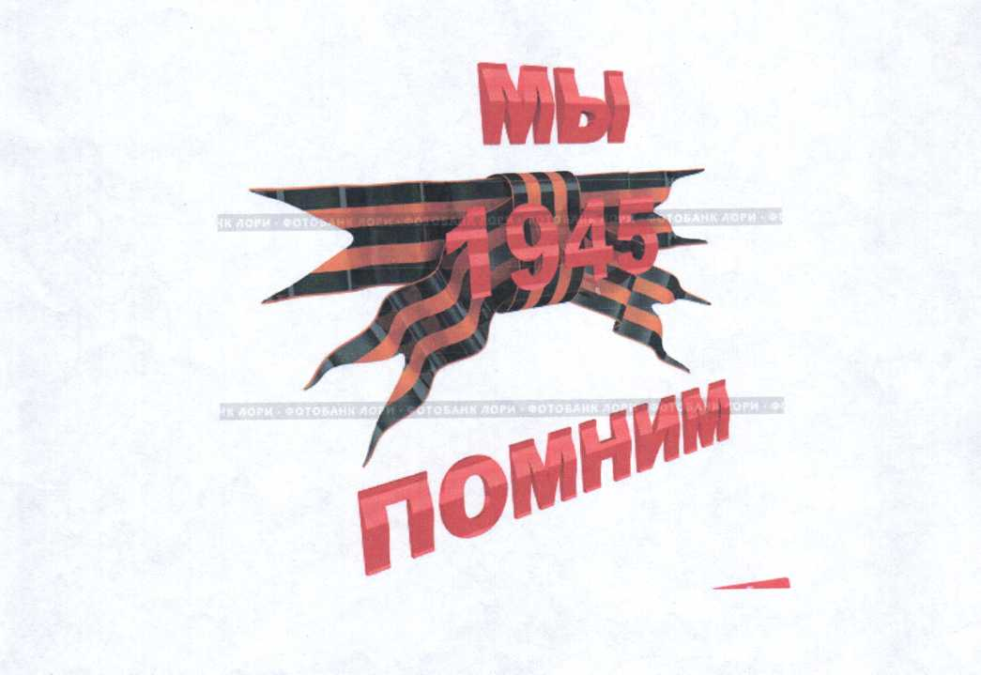
Цели и задачи программы
Цель:
Воспитание гражданина - патриота своей Родины. Возрождение патриотизма как важнейшей духовно- нравственной и социальной ценности, формирование и развитие у порастающего поколения, обладающего чувством национальной гордости, гражданского достоинства, социальной активности, любви к Родине и своей малой родине, укрепление духовной связи между поколениями, сохранение памяти о событиях Великой Отечественной войны для современного и будущих поколений.
Задачи:
- Воспитание у молодого человека качеств нравственно устойчивой и духовно - богатой цельной личности.
- Привлечение внимания учащихся и взрослых к краеведческой и поисково-исследовательской деятельности, историческому наследию своей малой Родины.
- Сохранение и укрепление связи между старшим и подрастающим поколениями посредством общения, на основе организации совместной социально- значимой деятельности.
- Воспитание личности гражданина- патриота Родины, способного встать на защиту государственных интересов страны
Программа определяет содержание, основные направления развития гражданско-патриотического воспитания в школе и направлена на воспитание патриотизма и формирование гражданственности и ориентирована на повышение статуса патриотического воспитания.
Программа представляет собой определенную систему содержания, форм, методов и приемов педагогических воздействий. Она опирается на принципы социальной активности, индивидуализации, мотивированности, взаимодействия личности и коллектива, развивающего воспитания и единства образовательной и воспитательной среды.
Программа гражданско-патриотического воспитания имеет большое
значение для решения ряда воспитательных и социальных проблем.

Актуальность проблемы гражданско-патриотического воспитания.

Становление гражданского общества и правового государства в нашей стране во многом зависит от уровня гражданского образования и патриотического воспитания. Сегодня коренным образом меняются отношения гражданина России с государством и обществом. Он получил большие возможности реализовать себя как самостоятельную личность в различных областях жизни, и в то же время возросла ответственность за свою судьбу, других людей. В этих условиях патриотизм становится важнейшей ценностью, интегрирующей не только в социальную, но и духовно-нравственную, идеологическую, культурно-историческую, военно-патриотическую сферы общества. В условиях становления гражданского общества и правового государства необходимо осуществлять воспитание принципиально нового, демократического типа личности, способной к инновациям, к управлению собственной жизнью и деятельностью, делами общества, готовой рассчитывать на собственные силы, собственным трудом обеспечивать свою материальную независимость. В формирование такой гражданской личности, сочетающей в себе развитую нравственную, правовую и политическую культуру, ощутимый вклад должна внести данная программа.
В школе это формирование должно происходить не путём навязывания, а патриотизм должен воспитываться повседневно глубоко и искренне. Всё это свидетельствует об актуальности патриотического воспитания подрастающего поколения, о необходимости работы, направленной на решение целого комплекса проблем воспитания патриота и гражданина. Цель данной Программы охватывает весь педагогический процесс, пронизывает все структуры, интегрируя учебные занятия и внеурочную жизнь обучающихся, разнообразные виды деятельности.
В настоящее время заметно активизировалась воспитательная работа по военно- патриотическому воспитанию, как важнейшему фактору формирования патриотизма. В школе создан музей, открыта композиция, посвященная генералам — интернационалистам. Учащиеся занимаются поисковой работой. Поэтому проблема создания системы патриотического воспитания у современной молодежи является своевременной и необходимой.
Прошедшие годы показали, что в школе уже есть определенный опыт серьезной системной работы по гражданскому и патриотическому воспитанию учащихся.
Активные формы внеклассной и внешкольной работы, такие как участие, в Акциях Милосердия, торжествах, посвящённых памятным датам, чествовании людей труда и боевой славы, поисковая работа, оказание шефской помощи нуждающимся в ней, проведение патриотических мероприятий будут способствовать воспитанию Гражданина Мира, любящего свою Родину, способного противостоять чуждым идеологиям.
Программа призвана обеспечить ценностно-смысловую определенность нравственного и гражданского патриотического воспитания.

Ожидаемые результаты, их социальная и воспитательная значимость
В результате реализации Программы ожидается:
- В школе. как в образовательной системе:
- создание системы гражданско-патриотического воспитания;
- обогащение содержания гражданско-патриотического воспитания;
- вовлечение в систему гражданско-патриотического воспитания представителей всех субъектов образовательной деятельности.
- В образе выпускника: в познавательной сфере:
- развитие творческих способностей; в историко-краеведческой:
- осознание ответственности за судьбу страны, формирование гордости за сопричастность к деяниям предыдущих поколений;
- формирование у учащихся важнейших духовных и нравственных качеств любви к Родине, родному краю, уважения к традициям, обычаям, чувства гражданского долга, веротерпимости, способности проявлять эти качества в созидательном процессе в интересах общества;
в социальной:
- способность к самореализации в пространстве российского государства, формирование активной жизненной позиции;
- знание и соблюдение норм правового государства;
в духовно-нравственной сфере:

- осознание учащимися высших ценностей, идеалов, ориентиров, способность руководствоваться ими в практической деятельности.
Программа отражает необходимый обществу и государству социальный заказ на воспитание гражданина своей Родины, патриота с активной жизненной позицией.
Основные формы деятельности

- Учебная деятельность по предметам.
- Система классных часов, нетрадиционных уроков.
- Работа детских творческих коллективов: кружков, секции, клубов.
- Работа школьного музея, обогащение его экспозиций.
- Конференции, семинары, концерты, праздники.
- Система мероприятий библиотеки.
- Традиционные общешкольные коллективно-творческие дела.
- Участие в районных, городских, краевых, международных конкурсах, смотрах.
- Организация родительского всеобуча.
- Проведение совместных с родителями и учителями развлекательных игр, фольклорных, театрализованных праздников, спортивных мероприятии.
- Выставки творческих работ.
- Организация работы школьного самоуправления.
- Участие в акциях.
- Работа психолого-педагогической службы.
- Организация встреч с ветеранами, шефство над престарелыми.
- Организация встреч, концертов, проведение совместных дел с Советом ветеранов ВОВ.
Оценка эффективности реализации программы.
Оценка результативности реализации Программы осуществляется на основе использования системы объективных критериев, представленных нравственно-духовными и количественными параметрами.
Нравственно-духовные параметры:
- Сформированности гражданских навыков:
- умение работать и действовать индивидуально и в коллективе;
- знание своих прав и обязанностей и умение их использовать;
- умение принимать и защищать свои решения;
- готовность к участию в общественных делах;
- готовность к образованию.
- Сформированности осознанного отношения к базовым ценностям:
- патриотизм и любовь к Родине;
- права и свободы человека и гражданина;
- символика Российской Федерации;
- национальное самосознание;
- уважение чести и достоинства других граждан;
- гражданственность.
Количественные параметры:
- Включенность каждого ученика в воспитательные ситуации;
- Качество человеческих отношений (отношения учащихся к реалиям школьной жизни, к школе, к классному руководителю, классу, совместным делам);
- Отсутствие учащихся с девиантным поведением;
- Деятельность ученического (школьного) самоуправления;
- Участие в конкурсах по гражданско-патриотической тематике;
- Проведение мероприятий.

Оценка эффективности программы обеспечивается:
- средствами общественного контроля через конференции, круглые столы, семинары, проводимые администрацией школы, управлением образования;
- регулярным обсуждением хода реализации в методических объединениях, на совещаниях, методических советах;
- проведением диагностической работы в ходе внедрения проектных мероприятий в практику воспитания школы;
- координацией исполнения программы администрацией района совместно с руководителями структурных подразделений, представителями учреждений муниципального уровня, родительской общественностью,
- разработкой локальных актов, методических материалов,
- направленных на совершенствование системы воспитания в образовательном пространстве МБОУ «Школа № 113»;
- подготовкой и информационным обеспечением кадров, ведущих
- работу по реализации программы, объединением их усилий рамках проблемно-творческих групп, временных творческих и научно-
- исследовательских коллективов, общественных организаций.
Научно - методическое обеспечение патриотического воспитания
Основные направления научно- методического обеспечения патриотического
воспитания включают в себя:
- Разработку комплекса учебных и специальных программ и методик патриотического воспитания;
- Обобщение опыта по использованною наиболее эффективных форм и методов патриотического воспитания;
- Формирования комплектов литературы патриотической направленности для школьной библиотеки;
- Проведение «круглых столов» с приглашением ветеранов войны, воинской службы и труда по проблемам методологии патриотического воспитания учащихся.
Конечным результатом реализации Программы должны стать активная гражданская позиция и патриотическое сознание учащихся, как основа личности будущего.
Механизм реализации программы
Для решения поставленных задач используется сложившееся социально-педагогическое пространство МБОУ «Школа № 113».
При планировании работы учитываются традиционные школьные, городские, краевые, всероссийские мероприятия, связанные с юбилейными и государственными датами; положения о городских, краевых, всероссийских конкурсах.
Организация управления программой и контроль за ходом его реализации
Управление реализацией программы и контроль эффективности выполняемых мероприятий осуществляет директор школы, заместитель директора по воспитательной работе.
Оценивание осуществляется через мониторинг организации патриотического воспитания в классах, модель выпускника и рассматривается на совещаниях при директоре.

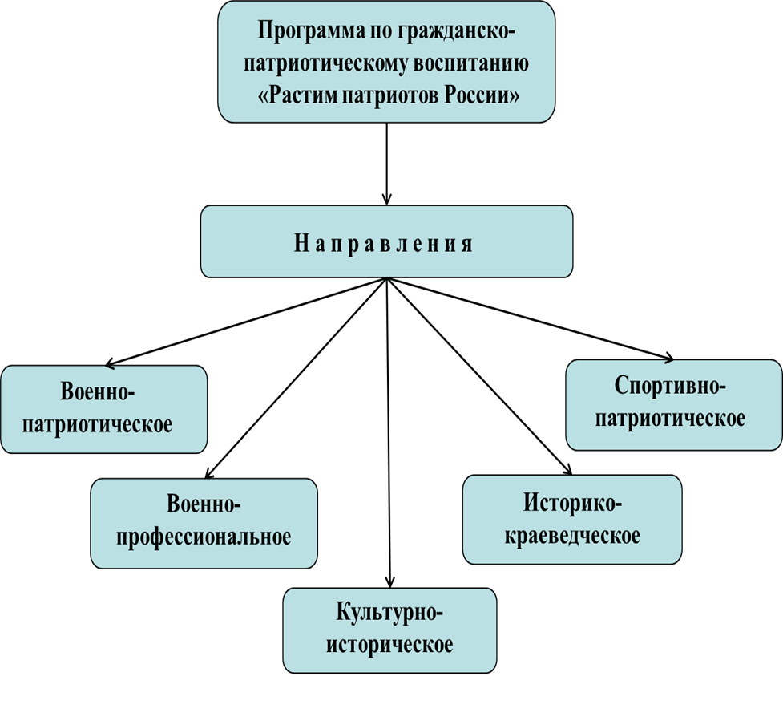
Этапы реализации программы
Этапы | Дата | Цели | Задачи
проектный | 2010-2011 учебный год | подготовка условий создания системы гражданско- патриотического воспитания. | - Изучить нормативную базу, подзаконные акты.  - Разработать, обсудить и утвердить программу по гражданскому и патриотическому воспитанию.  - Проанализировать материально-технические, педагогические условия реализации программы.  - Подобрать диагностические методики по основным направлениям программы.
практичес  кий | 2011-2014  учебные  годы. | реализация программы по гражданско- патриотическому воспитанию | - Отработать содержание деятельности, наиболее эффективные формы и методы воспитательного воздействия.  - Обогащать содержание гражданско-патриотического воспитания.  - Развивать школьное самоуправление.  - Разработать методические рекомендации по гражданско- патриотическому воспитанию.  - Расширять и укреплять связи и отношения техникума учреждениями дополнительного образования, культуры, спортивными учреждениями города.  - Вовлекать в систему гражданско-патриотического воспитания представителей всех субъектов образовательной деятельности.  - Проводить мониторинг реализации программы.  - Принимать участие в конкурсах по гражданско- патриотическому воспитанию.
аналитиче  ский | 2014-2015 учебный год. | анализ итогов реализации программы. | - Обобщить результаты работы школы.  - Провести коррекцию затруднений в реализации программы.  - Спланировать работу на следующий период

Схема гражданско-патриотического воспитания учащихся МБОУ «Школа №113» Ново-Савиновского района г. Казани.

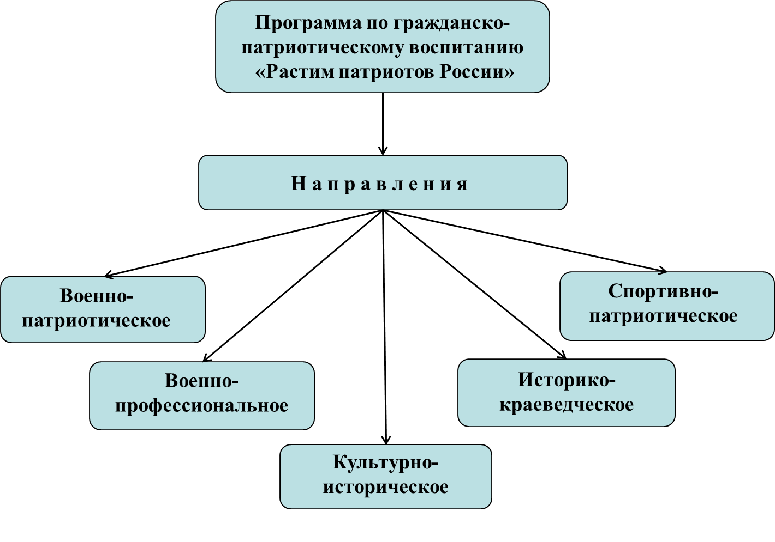

Комплексный план мероприятий
по гражданско — патриотическому воспитанию учащихся
по реализации программы «Растим патриотов России»
МБОУ «Школа № 113» Ново - Савиновского района г. Казани
на 2011-2015 гг.

№ | Мероприятие | Срок реализации | Ответственный
I. Организационно-методическая работа
по патриотическому воспитанию
1 | Разработка программы по гражданско-патриотическому воспитанию на 2011-2015 гг. | 2011 | Галеева Г.К., заместитель директора по ВР
2 | Систематизация нормативной базы (федеральные программы, образовательные программы, программ дополнительного образования, методические письма и др.) | 2011-2015 | Координационный Совет
3 | Создание кино, видео фонда для поведения тематических мероприятий по гражданско-патриотическому воспитанию | 2011-2015 | Галеева Г.К., заместитель директора по ВР  Классные руководители
4 | Разработка сценариев традиционных школьных праздников и военно-спортивных соревнований | 2011-2015 | Педагоги ДО  Учителя физической культуры
5 | Проведение социологического исследования по вопросам патриотического воспитания | 2011-2015 | Иванова И.А., учитель обществознания
6 | Проведение «круглого стола» с приглашением ученых, ветеранов войны, воинской службы по проблемам методологии патриотического воспитания учащихся | 2011-2015 | Галеева Г.К., заместитель директора по ВР  Иванова И.А., руководитель музея  Совет музея
7 | Обобщение и распространение опыта работы педагогов школы по использованию наиболее эффективных форм и методов патриотического воспитания | 2011-2015 | Галеева Г.К., заместитель директора по ВР  Руководитель МО классных руководителей
8 | Формирование комплекта литературы по патриотической направленности для библиотеки школы | 2011-2015 | Мингалиева А.Х., библиотекарь
9 | Организация проведения «Мастер - классов» для педагогов по вопросам гражданско-патриотического воспитания | 2011-2015 | Галеева Г.К., заместитель директора по ВР
10 | Создание раздела «Звезда Победы» на школьном сайте | 2011 | Агзамов Н.И., учитель информатики
II. Организация воспитательной работы
1.Военно – патриотическое направление
1 | Продолжение изучения основ государственной системы РФ, конституции РФ, государственной символики, прав и обязанностей | 2011-2015 | Учителя-предметники
2 | Проведение Уроков мужества в дни воинской славы России с участием ветеранов Вооружённых Сил, Великой Отечественной войны, участников локальных военных конфликтов | 2011-2015 | Галеева Г.К., заместитель директора по ВР  Классные руководители
3 | Организация экскурсий и посещение музеев г. Казани, РТ | 2011-2015 | Классные руководители
4 | Организация книжных выставок «Военная история России» | 2011-2015 | Мингалиева А.Х., библиотекарь
5 | Организация и проведение выставок детского рисунка «Защитники Отечества», посвященных подвигу, мужеству, миру | 2011-2015 | Учитель ИЗО  Педагоги ДО
6 | Организация и проведение торжественных мероприятий, посвящённых Дню Победы и Дню защитника Отечества | 2011-2015 | Галеева Г.К., заместитель директора по ВР Педагоги ДО  Совет Старшеклассников
7 | Конкурсы уголков боевой славы, стенгазет, плакатов по военно- патриотической тематике "Боевой листок" | 2011-2015 | Туруновская Э.А. педагог-организатор ОБЖ
8 | Конкурс рефератов, презентаций, экскурсий по теме «Улицы забытых героев» | 2011-2015 | Классные руководители
9 | Операция «Забота» - организация шефской помощи ветеранам войны и труженикам тыла | 2011-2015 | Галеева Г.К., заместитель директора по ВР  Совет Старшеклассников
10 | Реализация проекта «Поклонимся тем годам» | 2014-2015 | Классные руководители
2. Военно – профессиональная ориентация. Подготовка юношей к военной службе
1 | Организация встреч юношей 10-11 классов с офицерами военкоматов по вопросам приобретения воинских профессий | 2011-2015 | Туруновская Э.А. педагог-организатор ОБЖ
2 | Участие в районных спартакиадах по военно-прикладным видам спорта | 2011-2015 | Туруновская Э.А. педагог-организатор ОБЖ
3 | Проведение военных сборов для юношей 10 классов | 2011-2015 | Туруновская Э.А. педагог-организатор ОБЖ
4 | Организация и проведение военно-спортивной игры «Зарница» | 2011-2015 | Туруновская Э.А. педагог-организатор ОБЖ  Рыжов А.В.  Титова Т.Л.  учителя физической культуры
5 | Систематическое проведение учений и тренировок по ГО и ЧС | 2011-2015 | Туруновская Э.А. педагог-организатор ОБЖ
6 | Участие в соревнованиях военно-патриотической направленности, смотрах строя и песни | 2011-2015 | Туруновская Э.А. педагог-организатор ОБЖ
7 | Участие в городских, республиканских и российских мероприятиях месячника оборонно-массовой работы и военно- патриотического воспитания | 2011-2015 | Туруновская Э.А. педагог-организатор ОБЖ
8 | Обновление постоянно действующего стенда «Защитники Отечества - наши выпускники» | 2011-2015 | Туруновская Э.А. педагог-организатор ОБЖ  Совет Старшеклассников
3. Культурно – историческое направление
Работа школьного музея «Генералы и адмиралы Татарстана»
1 | Продолжить работу по сбору фотодокументов, подлинных вещей офицеров через музейные архивы РТ, РФ, архивы военкомата РТ | 2011-2015 | Иванова И.А., руководитель музея  Члены Совета музея
2 | Создание альбома-папки по известным персоналиям с помощью родственников офицеров на основе переписки, встреч, видеоинтервьюирования | 2011-2015 | Иванова И.А., руководитель музея  Члены Совета музея
3 | Встречи с генералами и адмиралами Республики Татарстан | 2011-2015 | Иванова И.А., руководитель музея  Члены Совета музея
4 | Проведение уроков мужества,  тематических экскурсий, классных часов, внеклассных мероприятий на базе школьного музея | 2011-2015 | Иванова И.А., руководитель музея  Члены Совета музея
5 | Создание новых и обновление  экспозиции школьного музея | 2011-2015 | Иванова И.А., руководитель музея  Члены Совета музея
6 | Участие в мероприятиях в доме Дружбы народов РТ | 2011-2015 | Иванова И.А., руководитель музея  Члены Совета музея
7 | Организация и проведение пресс-конференции по теме «Незаметные герои неизвестной войны» | 2011-2015 | Иванова И.А., руководитель музея  Члены Совета музея
8 | Совместные уроки на базе музея с офицерами военного комиссариата Республики Татарстан | 2011-2015 | Иванова И.А., руководитель музея  Члены Совета музея
9 | Работа с социумом: семья, школа, ветеран | 2011-2015 | Иванова И.А., руководитель музея  Члены Совета музея
4. Историко – краеведческое направление
Работа музея «Мирас»
1 | Работа поисково-исследовательских групп по пополнению музейных экспозиций, изучению неизвестных страниц истории нашего края, изучению экспонатов школьного музея | 2013-2015 | Хасанова И.А., заместитель директора по вопросам национального образования  Файзутдинова Г.Г.,  руководитель школьного краеведческого музея «Мирас»
2 | Проведение экскурсий, тематических классных часов, лекций, викторин бесед и т.п. по разделам экспозиций музея | 2013-2015 | Файзутдинова Г.Г.,  руководитель школьного краеведческого музея «Мирас»
3 | Поисково - исследовательская работа «Герои вокруг нас » | 2013-2015 | Файзутдинова Г.Г.,  руководитель школьного краеведческого музея «Мирас»
4 | Организация проектно-исследовательской работы учащихся на базе музейного фонда | 2013-2015 | Файзутдинова Г.Г.,  руководитель школьного краеведческого музея «Мирас»
5 | Участие музея в конкурсах и семинарах различных уровней | 2013-2015 | Файзутдинова Г.Г.,  руководитель школьного музея «Мирас»
5. Спортивно – патриотическое направление
1 | Организация отряда волонтеров школы и участие в Универсиаде, чемпионате мира по водным видам спорта | 2013-2015 | Галеева Г.К., зам. директора по ВР  Калмыкова О,А.,  руководитель отряда волонтеров
2 | Создание спортивно-патриотического клуба на базе школы | 2014-2015 | Ахтариева И.И., директор школы Галеева Г.К., зам. дир. по ВР
3 | Взаимодействие спортивно-патриотического клуба с Комитетом ветеранов войны и военной службы, родителями учащихся | 2014-2015 | Галеева Г.К., заместитель директора по ВР
4 | Организация и проведение мероприятий, встреч с ветеранами спорта, известными спортсменами | 2014-2015 | Галеева Г.К., заместитель директора по ВР
5 | Участие в городских, республиканских и российских соревнованиях спортивно- патриотического направления | 2011-2015 | Рыжов А.В.  Титова Т.Л.  учителя физ. культуры
III. Исследовательская и опытно-экспериментальная работа педагогов школы по проблеме гражданско-патриотического воспитания
1 | Организация районных, городских, республиканских семинаров семинаров на тему: «Патриотическое воспитание учащихся в современной школе: теория и практика реализации» | 2011-2015 | Ахтариева И.И., директор школы
2 | Обобщение опыта работы педагогического коллектива школы | 2011-2015 | Ахтариева И.И., директор школы
3 | Организация проектной деятельности с учащимися, учителями школы | 2011-2015 | Методические объединения учителей
4 | Проведение научно-практических конференций | 2011-2015 | Родионова О.Г., зам. директора по УВР
5 | Создание и выпуск методических пособий по гражданско-патриотическому воспитанию | 2011-2015 | Галеева Г.К., заместитель директора по ВР  Родионова О.Г., заместитель директора по УВР

